**Муниципальное бюджетное дошкольное образовательное учреждение детский сад №7 «Колокольчик» г. Брянска**

**Комплексно-целевая программа**

**нравственно-патриотического воспитания**

**по ознакомлению детей дошкольного возраста**

**с родным краем «Родная Брянщина моя»**

**Автор:** ***Храмченкова***

***Наталья Николаевна***

***Старший воспитатель***

**г. Брянск 2013г.**

**ОГЛАВЛЕНИЕ**

**I. Паспорт программы……………………………………………………….. 3**

**II. Пояснительная записка………………………………………………….. 9**

**III. Технология программы………………………………………………….15**

**IY. Структура программы…………………………………………………...19**

**Y. Содержание программы…………………………………………………..23**

**YI. Механизм реализации программы……………………………………..27**

**1. Информационно-методическое обеспечение………………………….. .27**

**2. Организация работы с педагогами………………………………………28**

**3. Организация работы с родителями………………………………………29**

**4. Взаимодействие с социумом……………………………………………….31**

**5. Материально-техническое сопровождение программы………………34**

**YII. Этапы реализации……………………………………………………….35**

**YIII.** **Мониторинг результативности программы………………………..49**

**Заключение……………………………………………………………………56**

**Список использованной литературы**

**Приложение**

1. **Паспорт программы «Родная Брянщина моя»**

|  |  |
| --- | --- |
| Название программы | ***Комплексно-целевая программа нравственно-патриотического воспитания по ознакомлению детей дошкольного возраста с родным краем***  ***«Родная Брянщина моя».***  **Принята на педагогическом совете МБДОУ детского сада №7 «Колокольчик» г. Брянска. Протокол №11 от 02.09. 2013 год** |
| Цель программы | Формирование нравственно-патриотического отношения и чувства сопричастности к Родине у детей дошкольного возраста через познание историко-национальных и природных особенностей родного края. |
| Задачи программы | * **Образовательные:** * Формировать экологические и краеведческие знания дошкольников; * Формировать у детей дошкольного возраста представления о Родине как месте, где человек родился и страны, где он живет. * Р**азвивающие:** * Расширять кругозор детей на основе краеведческого материала, доступного их пониманию; * Развивать у дошкольников познавательную активность, исследовательские умения и навыки, навыки проектной деятельности; * Развивать у дошкольников способности эмоционально-эстетического восприятия окружающего мира. * **Воспитательные:** * Воспитывать у детей чувство привязанности к своей малой родине, гордости за нее, восхищение ее красотой; * Воспитывать у детей уважение к людям труда, знаменитым землякам; * Воспитывать у дошкольников бережное и созидательное отношение к культурным и природным ценностям родного края. * Повышение профессионального мастерства педагогов. * Повышение активности родителей в воспитании у ребенка любви к родному краю. |
| Основные направления программы | * Деятельность с детьми * Деятельность с педагогами * Работа с родителями * Сотрудничество с социальными партнерами * Создание предметно-развивающей среды |
| Сроки и этапы реализации программы | **1 этап** – 2013г. (январь - август) –  диагностически – организационный.  **2 этап** – 2013г. (сентябрь) – 2016г. (апрель) - практический.  **3 этап** - 2016г. (май) – итоговый. |
| Разработчик программы | Храмченкова Наталья Николаевна, старший воспитатель МБДОУ детского сада №7 «Колокольчик» г. Брянска |
| Участники программы | * Воспитанники МБДОУ детского сада №7 «Колокольчик» г. Брянска. * Педагоги МБДОУ детского сада №7 «Колокольчик» г. Брянска. * Родители, воспитанников, посещающих МБДОУ детский сад №7 «Колокольчик» г. Брянска. * Работники музеев и библиотек г. Брянска. |
| Принципы  программы | * ***Принцип* *личностно-ориентированного общения*** предусматривает индивидуально-личностное формирование и развитие морального облика ребенка. Партнерство, соучастие и взаимодействие – приоритетные формы общения педагога с детьми. * ***Принцип свободы и самостоятельности*.** Позволяет ребёнку самостоятельно определить его отношение к культурным истокам: воспринимать, подражать, комбинировать, создавать и т.п.; самостоятельно выбирать цель, определиться в мотивах и способах действия, в дальнейшем применении результата данного действия (деятельности) и самооценке. * ***Принцип культуросообразности*.** «Открытость» различных культур, создание условий для наиболее полного (с учётом возраста) ознакомления с достижениями и развитием культуры современного общества и формирование разнообразных познавательных интересов. * ***Принцип гуманно-творческой направленности.*** Данный принцип обеспечивает, с одной стороны, обязательное получение ребёнком во взаимодействии с культурной средой продукта, характеризующегося творческими элементами: воображение, фантазия, «открытие», озарение и др., полезность, новизна; а с другой - создающий условия для проявления разнохарактерных отношений (дружеских, гуманных, деловых, партнёрских, сотрудничества, сотворчества и др.) * ***Принцип интеграции различных видов детской совместной деятельности.*** * ***Территориальный принцип отбора содержания и построения методики патриотического воспитания.*** |
| Нормативно-правовая база | * Государственная программа «Патриотическое воспитание граждан РФ на 2011-2015 гг.». * «Национальная доктрина образования в РФ» от 04.10.2000, № 751. * Закон Российской Федерации «Об образовании». * Федеральные государственные образовательные стандарты дошкольного образования. * Примерная образовательная программа «От рождения до школы» Под ред. Н.Е.Вераксы, М.А. Васильевой, Т.С. Комаровой. * Основная образовательная программа МБДОУ детского сада №7 «Колокольчик» г. Брянска. |
| Ожидаемые результаты | * **В учреждении, как в образовательной системе:** * Создание системы нравственно - патриотического воспитания по ознакомлению дошкольников с родным краем; * Обогащение содержания нравственно- патриотического воспитания; * Развитие предметно-развивающей среды нравственно-патриотического воспитания дошкольников; * Привлечение внимания семьи к проблеме нравственно-патриотического воспитания детей; * Вовлечение в работу представителей всех субъектов образовательной деятельности, общественных организаций, социальных партнеров. * **Педагоги:** * Повышение профессионального мастерства, компетенции педагогов в области краеведения и нравственно-патриотического воспитания; * Повышение эффективности воспитательной работы по нравственному воспитанию детей; * Расширение воспитательного пространства группы и учреждения в целом и обеспечение активного выхода на социум. * **Воспитанники** имеют представления: * О духовных и нравственных ценностях; * Об истории, символике, природе, промышленности, архитектуре, знаменитых людях и культуре своего города, своего края, своей страны; * Умеют беречь и поддерживать красоту; * Проявляют сострадание, сочувствие, сопереживание; * Верят в свои силы, имеют желание самоотверженного служения на благо Родины; * С удовольствием включаются в проектную деятельность, связанную с познанием малой родины, в детское экспериментирование и коллекционирование; * Умеют отражать свои впечатления о малой родине в предпочитаемой де­ятельности: рассказывать, изображать, воплощать образы в играх и т. д. * **Родители:** * Сотрудничают в тесном контакте с ДОУ и другими учреждениями организациями по формированию нравственно патриотических ценностей у детей; * Воспитывают любовь и почтение к дому, семье, близким, и окружающим, бережное отношение к окружающему миру и своему краю; * Являются примером в стремлении к духовному росту, к высшим духовным ценностям, реализующимся в служении ближним, обществу, Отечеству. |
| Адрес | 241035 г. Брянск, бульвар 50 лет Октября, дом № 34  МБДОУ детский сад №7 «Колокольчик». |

**II. Пояснительная записка**

**Патриотизм** — *это не значит только одна любовь к своей Родине. Это гораздо больше. Это — сознание своей неотъемлемости от Родины и неотъемлемое пережи­вание вместе с ней ее счастливых и ее несчастных дней.*

А. Н. Толстой

Патриотизм - любовь к Родине, преданность ей, ответственность и гордость за нее, желание трудиться на ее благо, беречь и умножать ее богатства - начинает формироваться уже в дошкольном возрасте. Невозможно воспитать чувство собственного достоинства, уверенность в себе, а, следовательно, полноценную личность, без уважения к истории и культуре своего Отечества, к его государственной символике.

Концепция дошкольного воспитания поставила  перед педагогами дошкольных учреждений задачи формирования человека здорового физически, духовно, богатого нравственно, творческого, думающего.

Основанием новой Концепции образования является федеральный государственный образовательный стандарт дошкольного образования (ФГОС).  В нем определены основные принципы дошкольного образования, среди них «приобщение детей к социокультурным нормам, традициям семьи, общества и государства; учет этнокультурной ситуации развития детей».

Данная система взглядов опирается на общую задачу образования XXI – века, утвержденной приоритетными гуманистическими общечеловеческими ценностями, а также на Концепцию национальной общеобразовательной политики РФ.

Так, в Национальной доктрине образования РФ подчеркивается, что система образования призвана обеспечить воспитание патриотов России. Обеспечить воспитание граждан правового, демократического государства, способных к социализации в условиях гражданского общества, уважающих права и свободы личности, обладающих высокой нравственностью и проявляющих национальную и религиозную терпимость.

Личностно – ориентированный подход все более стремительно завоевывает дошкольное образовательное пространство. Гражданско – патриотическое воспитание детей необходимо начинать в дошкольном детстве – важнейшем периоде становления личности человека. Именно в это время закладываются нравственные основы будущего гражданина.

**Актуальность**

Первые годы жизни ребенка имеют решающее значение в становлении основ его личности, поэтому важно правильно организовать воспитание и процесс усвоения ребенком опыта общественной жизни. На каждом возрастном этапе развития дошкольника есть свой круг образов, эмоций, представлений, привычек, которые усваиваются им и становятся близкими и незаменимыми. В звуках и красках предстает перед ребенком первоначально мир родной семьи, затем мир родного детского сада, далее - мир родного края и, наконец, мир родной отчизны – России.

В этот период начинают развиваться также те чувства, черты характера, которые незримо связывают ребенка с его народом, существенно влияя на его мировоззрение. Патриотизм применительно к ребенку дошкольного возраста определяется нами как его потребность участвовать во всех делах на благо окружающих людей, представителей живой природы, наличие у него таких качеств, как сострадание, сочувствие, чувство собственного достоинства; осознание себя частью окружающего мира.

Таким образом, заложив фундамент с детства, мы можем надеяться, что воспитали настоящего патриота, любящего свою Родину. Все это позволяет судить о том, что изучение вопросов нравственно-патриотического воспитания особенно актуально в настоящее время.

Актуальность и значимость нравственно-патриотического воспитания в современных условиях подчёркнута в государственной программе «Патриотическое воспитание граждан Российской Федерации на 2011- 2015 гг.», утвержденной постановлением Правительства РФ от 05.10.2010г. № 795.

Программа определяет основные пути развития системы патриотического и нравственного воспитания, обосновывает его содержание, цели и задачи в современных условиях.

Поэтому, на наш взгляд, нравственно-патриотическое воспитание является важнейшим направлением образовательной и воспитательной работы дошкольного учреждения, что  и отражено в ФГОС ДО.

Анализ системы работы по патриотическому воспитанию в детском саду мы начали с определения уровня воспитанности у дошкольников основ патриотизма. С этой целью, нами была проведена диагностика, в которой приняли участие 26 детей старшего дошкольного возраста.

Результаты диагностики показали, что только 3 ребенка (10%) имели бессистемные и отрывочные представления о родном городе, крае и его символике. Ответы детей были без рассуждений и объяснений. 23 ребенка (34%) не проявляли желания узнать о стране, о  крае, о городе, в котором живут, затруднялись отвечать на поставленные вопросы, не могли объяснить символику родного города, часто отмалчивались.

Анализ анкетирования педагогов позволяет сделать следующие выводы, что педагоги по данному вопросу недостаточно компетентны, многие вопросы, связанные с историей возникновения города, народными промыслами края, памятниками архитектуры вызывают затруднения. Но педагоги выразили активное желание усовершенствовать свои знания по данному вопросу через теоретическую и методическую подготовку.

Анализ результатов анкетирования родителей показал, что 75% из опрошенных родителей не усматривали  в краеведческой работе большого воспитательного и развивающего потенциала.

Анализ имеющейся литературы по патриотическому воспитанию дошкольников показал: несмотря на то, что в настоящее время выходит достаточно много методической литературы по данной теме, но ни программ, ни методических пособий для дошкольных образовательных учреждений с использованием краеведческого содержания нет.

Таким образом, был выявлен ряд противоречий:

1) между необходимостью краеведческой работы в ДОУ, как условия формирования патриотизма у дошкольников, и отсутствием соответствующей программы и методических пособий, дидактического и наглядного материала, адаптированных к возрастным особенностям дошкольников;

2) между воспитательным, развивающим и образовательным потенциалом краеведения и не достаточным мастерством педагогов эффективно использовать его при организации  познавательной активности  дошкольников на занятиях, в опытно-экспериментальной, исследовательской, организованной и неорганизованной деятельности детей;

3) между необходимостью привлекать родителей и отсутствием у них интереса к данной теме.

Эти противоречия поставили перед нашим педагогическим коллективом **задачу**, заключающуюся в создании такой системы работы педагогов, которая бы наиболее успешно способствовала развитию интереса у дошкольников к родному краю, чувства гордости и бережного отношения к нему, и, как следствие, воспитанию чувства патриотизма и любви к родному городу, краю, малой родине.

Ознакомление с родным городом и родной страной – процесс длительный и сложный. Он не может проходить от случая к случаю. Положительного результата в развитии **целостного** отношения к родному краю можно достичь только систематической работой.

Исходя из этого и в соответствии с требованиями ФГОС, мы определили  пять направлений краеведческой работы: деятельность с детьми, педагогами, родителями, социальными партнерами и создание предметно-развивающей среды.

Таким образом, с целью объединения усилий детского сада, семьи, общественности, других учреждений, расположенных на территории города Брянска, в нравственно - патриотическом воспитании детей дошкольного возраста, а также определения единых подходов в воспитании дошкольников через реализацию образовательных областей ФГОС ДО, мы разработали комплексно - целевую программу «Родная Брянщина моя».

***Новизна*** программы заключается в том, что она демонстрирует многоаспектные возможности межпредметных связей, в аспекте «познание» и «творчество», позволяющих формировать в единстве содержательные, операционные и мотивационные компоненты образовательной деятельности через взаимодействие педагогов ДОУ, родителей воспитанников, работников библиотек, музеев и выставочных залов. В программе конкретизированы направления работы, разработана авторская схема последовательного ознакомления дошкольников с родным краем, соединяющая в единый комплекс основное и дополнительное образование. Она использует сочетание современных образовательных технологий, нетрадиционных форм работы с детьми, педагогами и родителями, интернет-ресурсов, методов и приемов, влияющих на повышение познавательной и эмоциональной активности детей, развитие творчества **и способствующих установлению связи между разными видами деятельности,** что не может не сказываться на её результативности.

**Программа разработана с учетом следующих источников:**

* Программа Николаевой С. Н. «Юный эколог» по экологическому воспитанию детей дошкольного возраста.
* Программа Князевой О. Л. и Маханевой М. Д. «Приобщение детей к истокам народной культуры».
* Программа нравственно-патриотического воспитания дошкольников «Мой родной дом». Под ред. Оверчук Т. И.
* Программа Баранниковой О. Н. «Уроки гражданственности и патриотизма в детском саду».
* Программа Фесюковой Л. Б. «Комплексные занятия по воспитанию нравственности для детей 4-7 лет».
* Программа Лопатиной А. и Скребцовой М. «Нравственное воспитание дошкольников».
* Программа Новицкой М.Ю. «Наследие».
* Программа Зеленовой Н.Г. и Осиповой Л.Е. «Мы живём в России».
* Программа Козловой С.А. «Я – человек».

1. **Технология программы**

Разработкой вопросов ознакомления детей с окружающим миром занимались многие педагоги, психологи, философы, лингвисты. Особое внимание в последние годы ученые уделяют социокультурному аспекту воспитания будущего гражданина.

Термин *социокультурный* состоит из двух основ: *социо* значит «общественный, имеющий непосредственное отношение к обществу, отношениям внутри него, его развитию»; *культурный* – относящийся к культуре». Таким образом, понятие «социокультурный» предполагает, что личность объединяет основные характеристики современного ей общества и культурного наследия. Другими словами, рассмотрение любого социального явления сегодня невозможно вне ценностей культуры. Это особенно важно учитывать при ознакомлении детей с ближайшим окружением – родным краем, и прежде всего с культурным обликом города, его достопримечательностями, историческим прошлым и т.д.

Содержание знаний об окружающем мире включает три блока: мир природы, мир людей и предметный мир.

Изучение социокультурных основ требует определенной методологии, на базе которой разработано содержание и технология.

Необходимо отметить, что наиболее сложным и наименее разработанным сегодня является вопрос о приобщении ребенка к социальному миру, поскольку в условиях социально-экономических изменений произошла и переоценка многих духовных ценностей. Поэтому, в ознакомлении дошкольников с социальной действительностью, в соответствии с современными философскими подходами, центральным звеном должна выступать человеческая деятельность, которая и является стержнем общественного развития. Именно деятельность человека позволяет объединить все составляющие окружающего мира в единое целое.

Через систему знаний о природе, обществе, культуре, в которой человек является центральным звеном, формируются знания об окружающем мире и о нем самом.

Эти современные подходы и легли в основу разработки содержания и технологии программы «Родная Брянщина моя».

В соответствии с этими подходами, в основу систематизации знаний детей о родном крае положена взаимосвязь между тремя блоками (мир природы, деятельность человека и культурный облик края), осуществляемая через взаимодействие человека с миром природы и культуры.

**IY. Структура программы**

Все программные задачи охватывают дошкольный период с 4 – х до 7 лет.

Средняя группа (от 4 – 5 лет).

Старшая группа (от 5 – 6 лет).

Подготовительная к школе группа (от 6 – 7 лет).

Программа состоит из 3 блоков:

***I блок*** «Мир природы родного края»

***II блок*** «Деятельность человека»

***III блок*** «Культурный облик Брянского края»

Каждый блок разбит на отдельные темы. Каждая из тем повторяется в возрастных группах. Изменяются только содержание, объем познавательного материала и сложность изучения. Одной теме уделяется не менее одной недели. Тема отражается в подборе материалов, находящихся в группе.

Следует подчеркнуть, что для ребёнка дошкольного возраста характерны кратковременность интересов, неустойчивое внимание, утомляемость. Поэтому неоднократное обращение к одной и той же теме лишь способствует развитию у детей внимания и длительному сохранению интереса к одной теме. Таким образом, каждая тема подкрепляется различными играми, продуктивными видами деятельности. Итоги работы над темой, объединяющей знания детей, могут быть представлены во время общих праздников, семейных развлечений.

Тематическое планирование способствует эффективному и системному усвоению детьми знаний о своей стране, родном крае, той местности, где они живут*.*

**Схема последовательности работы по о*знакомлению дошкольников с родным краем:***

Программа «Родная Брянщина моя» предполагает  ступенчатое  ознакомление дошкольников  с  родным  краем по следующей схеме:

***1 ступень*** - дети получают основной объем познавательной информации по каждой теме в течение одного месяца, на 4-х занятиях, в процессе кружковой работы. 1 занятие в неделю в средней группе длительностью 20 мин., в старшей группе - 25 – 30 минут и подготовительной группе - 30-35 мин. Всего по 64 занятия.

***2 ступень*** - обобщение, закрепление представлений, умений и навыков по запланированной теме на последней неделе месяца в процессе организации различных видов непосредственно образовательной деятельности. Упор на этом этапе делается на развитие у детей познавательной и речевой активности, на формирование у детей нравственных чувств, нравственного облика, нравственной позиции.

***3 ступень*** – закрепление представлений, индивидуальная работа с детьми в процессе организации образовательной деятельности в ходе режимных моментов и развитие творческих способностей в самостоятельной деятельности дошкольников.

***Педагогические технологии, используемые в программе***

Данная программа в соответствии со стоящими перед ней задачами и с учетом с учетом специфики дошкольного возраста подразумевает использование педагогами в работе следующие технологии: игровые, информационные, коммуникативные, проблемные, развивающего обучения, консультативные, визуальные, проектные, музейной педагогики; здоровьесберегающие.

***Формы организации образовательной деятельности с детьми:***

ООД, конкурсы, выставки, игры (дидактические, сюжетно – ролевые, игры – путешествия, игры-драматизации, театральные постановки), викторины, экскурсии, целевые прогулки, праздники и развлечения, создание альбомов, концерты и музыкальные гостиные, познавательно-интеллектуальные, физкультурно-музыкальные и спортивно – театрализованные досуги, фестивали, решение проблемных ситуаций, проекты др

***Методы, используемые в процессе ознакомления дошкольников с родным краем***

* **Методы ознакомления с социальной действительностью:**

***-*** наглядные, словесные и практические *(Козлова С.А.).*

* **Методы, направленные на повышение познавательной активности:**

- проблемные вопросы, **решение логических задач, моделирование, экспериментирование (***Козлова С.А.);*

***-*** элементарный анализ (установление причинно-следственных связей), метод вопросов, метод повторения *(Поддъяков Н.Н.).*

* **Методы, направленные на повышение эмоциональной активности:**

- игровые и воображаемые ситуации, придумывание сказок, игры-драматизации, **использование игровых мотиваций, сюрпризных моментов, включение игровых и сказочных персонажей, использование художественного слова, групповые дела***(Козлова С.А.).*

* **Методы обучения и развития творчества:**

- эмоциональная насыщенность окружения, мотивирование детской деятельности, прогнозирование (умение рассматривать предметы и явления в движении – прошлое, настоящее, будущее) *(Поддъяков Н.Н.).*

* **Методы, способствующие установлению связи между разными видами деятельности:**

- перспективное планирование, использование в одном виде деятельности приемов и навыков, полученных в других видах деятельности, метод опосредованного переключения детей на другую деятельность, создание развивающей среды ***(****Козлова С.А.)*

**Y. Содержание программы**

**Средняя группа**

В средней группе расширяются и углубляются знания о родном городе: детей знакомят с его месторасположением (на реке Десна), архитектурными сооружениями, дается сравнение города и села. Детей знакомят с Брянским народным про­мыслом «Мглинская игрушка» (бараны, совы, игрушки – свистки и т.д.). Серьезное внимание уделяется знакомству с достопримечатель­ностями города: Курганом Бессмертия, площадью и проспектом Ленина, Монументом на площади Партизан и культурными объектами (цирком, театром кукол). Серьезное внимание уделяется знакомству с достопримечатель­ностями города: Цирком, Курганом Бессмертия, площадью и проспектом

Продолжается работа по патриотическому воспитанию: если в младшей группе материалом для изучения являлись лишь близкие люди, защищавшие Родину (папа, дедушка), то в средней уже даются представления об армии, о родах войск, боевой технике.

Большое место отводится знакомству с трудом взрослых, при­чем не только из числа сотрудников детского сада, но и обще­ственно значимыми (почтальона, дворника, продавца, шофера, речников, строителей, специалистов по благоустройству и озелене­нию). При сравнительном анализе города и села даются представле­ния о сельскохозяйственном труде.

Как и в младшей группе, определенное внимание уделяется иг­рам, но здесь они более разнообразны по виду (сюжетно-ролевые, дидактические, словесные, настольные, подвижные).

Дети средней группы способны более активно проявлять себя в продуктивных видах деятельности (изобразительной, конструиро­вании, художественно-ручном труде), а также в художественно-речевой деятельности, поэтому здесь применяются более сложные варианты работы.

**Старшая группа**

В старшем возрасте значительно увеличивается объем знаний о родном городе. Работа ведется в нескольких направлениях.

Во-первых, идет ознакомление с историческим прошлым: исто­рия возникновения города Брянска (на Чашином кургане пересекались важные водные пути — Болва впадала в Десну, получался перекресток), [Покровская гора](http://culttourism.ru/bryanskaya/bryansk/object6563.html), [памятник Александру Пересвету и Бояну](http://culttourism.ru/bryanskaya/bryansk/object6548.html), площади и некоторые другие достопримечательности, архитектура (храмы духовной культуры русского народа), постройки **архитектора Н.А. Лебедева, создавшего в старину лицо города Брянска (**больница на набережной в Советском районе, библиотека П.Л. Проскурина в Бежице, здание завода «Арсенал»).Дошколь­никам не даются исторические даты.

Во-вторых, детей знакомят с районами города, особенно под­робно — с Бежицким, где находится ДОУ, центральной частью района — улицей Куйбышева, музеем братьев Ткачевых, дворцом культуры БМЗ, кинотеатром «Победа».

В-третьих, детям даются знания о промышленности города. Так, рассказывая о возникновении Свенской ярмарки, подчерки­вается обусловленность ее появления удачным расположением. Кроме того, идет знакомство с разными видами промышленности. Тяжелой: Брянский машиностроительный завод, Стальзавод, Брянский автомобильный завод**;** легкой: Камвольное объединение; пищевой: [**Молочный комбинат**](http://puteshestvie32.ru/content/molochnyy-kombinat)**,** [**Брянконфи**](http://puteshestvie32.ru/content/bryankonfi), Брянский хлебокомбинат, в других районах города: Брянский мясокомбинат, завод «Брянский Арсенал». Продолжается работа по знакомству с Брянскими промыс­лами. Знакомство с гончарным промыслом с. Синий Колодец Новозыбковского района.

Продолжают знакомить с животным миром Брянского края, с местами отдыха Брянцев — парками: Майский, «Соловьи», парком-музеем **им. А.Толстого, стадионами, Ледовым дворцом «Пересвет»,** с особенностями ландшафта. Значительное место отводится знакомству с трудом взрослых: расширяется перечень профессий. При этом подчеркивается значе­ние техники, которая облегчает и усовершенствует трудовые про­цессы, ускоряет производство, экономит время. При ознакомлении с городом обращается внимание и на труд людей по благоустрой­ству и озеленению улиц, площадей, парков, а также на роль ма­шин в этом процессе, труд людей работающих на предприятиях района и города.

Детей знакомят с творчеством знаменитых поэтов - Ф.И.Тютчева, А.К.Толстого. Продолжается работа по патриотическому воспитанию детей: даются знания о защитниках Отечества в разные исторические эпохи. Осуществляя эту работу, целесообразно опираться на исто­рические памятники героям битв и сражений в своем районе и городе: памятник летчику – истребителю П.М. Камозину, Герою Советского Союза Д.Н. Медведеву, **А.И. Виноградову,**   А.А.Морозову, монумент Советскому солдату и памятник артиллеристам в Бежицком районе, Партизанская поляна, памятник лётчикам, памятник воинам – водителям.

**Подготовительная группа**

В подготовительной к школе группе детей знакомят с основ­ными достопримечательностями родного края: даются сведения о некоторых городах области (Трубчевск, Новозыбков, Клинцы, Карачев), промышленном производстве, знаменитых людях, прославивших край. Художники: Братья Ткачевы, В.В.Лаворько, Махотин Ю. Певица – А.Д.Вяльцева. Композиторы и музыканты: – М.И. Блантер, Т.Н. Николаева, Г.Гладков, написавший 25 дисков песен к мультфильмам. Современные поэты: Н.М.Грибачев, И.А.Швец, С.Петрунин. Лётчик – космонавт В.М. **Афанасьев,** хирург Н. М. Амосов, выдающийся русский конструктор М. Калашников.

Продолжается более углубленная работа по ознакомлению с Брянском: подробно рассказывается о районах горо­да, промышленных предприятиях, достопримечательностях, о ге­роях - Брянцах, в честь которых названы улицы нашего города, ис­торическом прошлом, подчеркивается связь времен (страницы военного прошлого, история возникновения герба, архитекту­ра прошлого и настоящего и т.д.). Познакомить с памятником воинам, погибшим в Афганистане, памятником медицинским работникам, памятником учителям.Продолжать знакомить детей с сельскохозяйственным трудом жителей Брянского края.

Патриотическое и гражданское воспитание в подготовитель­ной группе находит самое серьезное отражение: детей знакомят с символикой страны, Брянска, некоторых городов об­ласти; памятниками героям-воинам разных времен. Продолжается изучение Брянских промыслов: рушники из Новозыбкова. При этом подчеркивается их самобыт­ность, преемственность в работе мастеров прошлого и настоящего.

Впервые детей знакомят с соборами и церквями Брянска не только как с памятниками архитектуры прошлого, но и как храмами духовной культуры русского народа: Покровским собором, [Спасо-Гробовской церковь](http://www.komandirovka.ru/dostoprim/detail.php?ID=124526565)ю, [Свято-Троицким кафедральным собор](http://culttourism.ru/bryanskaya/bryansk/object6546.html)ом, Свенским монастырем; дается пред­ставление о музеях и театрах как хранителях культурных ценностей пред­шествующих поколений: театре драмы им. А. К. Толстого, театре юного зрителя, филармонии, краеведческом музее, художественном музее.

В результате этой работы у дошкольников формируется ощущение принадлежности к Центральному региону (Брянскому краю) — частице родины-России, понятия «я — Брянец».

**YI. Механизм реализации программы**

1. **Информационно-методическое обеспечение**

Работа педагогического коллектива ДОУ по ознакомлению детей с родным краем ведется по нескольким направлениям.

* ***Информационное:*** создание информационных тематических текстов для педагогов; переработка теоретических материалов и написание познавательных рассказов для детей.
* ***Технологическое***: разработка конспектов занятий и дидактических игр, сценариев праздников и развлечений и т.д.
* ***Организационное:*** создание предметно-развивающей среды; сбор наглядных средств (картин, фото, худ.литературы).

**2. Организация работы с педагогами.**

Современные исследования убедительно показывают, что развитие представлений дошкольников о родной стране, родном крае, воспитание интереса к нему происходит под влиянием близкого окружения. Поэтому конструируя педагогический процесс необходимо повышать компетентность педагогов в вопросах воспитания гражданско-патриотических чувств. В контексте осуществления данной программы педагог является носителем, как общечеловеческих ценностей, так и местных культурных традиций.

Принимая во внимание, что формирование патриотизма у каждого ребенка идет индивидуально и связано с духовным миром человека, его личными переживаниями, задачей педагогов является сделать так, чтобы эти переживания были яркими, незабываемыми. Начиная работу по патриотическому воспитанию, педагог сам должен знать природные, культурные, социальные, экономические особенности региона, где он живет.

Для этого в работе с педагогами ставим следующие ***задачи***:

* Актуализировать краеведческие знания педагогов.
* Повысить профессиональное мастерство, стимулировать педагогический поиск в вопросах краеведческого образования дошкольников, научить педагогов максимально использовать воспитательный потенциал традиций родного региона через педагогические советы, семинары, консультации, взаимопосещение занятий и мероприятий, мастер-классы и т.д.
* Обобщить передовой опыт, обменяться собственным накопленным опытом по теме.
* Обогащать предметно-развивающую среду по краеведению в каждой группе.

***Формы работы с педагогами***

1. **Традиционные:** работа в едином образовательном пространстве, семинары-практикумы, дни открытых дверей, творческие микрогруппы, наставничество, педагогические советы, повышение квалификации.
2. **Инновационные:** «Копилка» педагогического мастерства, мастер-классы, проектная деятельность, творческие конкурсы, издательская деятельность.

**3. Организация работы с родителями**

Решение задач воспитания у дошкольников любви к своей родине зависит от позиции близких. Чтобы сделать процесс познания прошлого и настоящего нашей Родины творческим, развивающим и интересным для ребенка необходимо привлечение родителей, преемственность семьи и детского сада.

***Цель****:* организация работы с родителями, стимулирующей повышение их активности в воспитании у ребенка любви к родному краю, городу.

***Задачи:***

* Побудить интерес со стороны родителей к истории, культуре, традициям Брянского края.
* Формировать у родителей ответственность за воспитание у детей любви к истории, культуре, природе родного края.
* Способствовать активному участию родителей в жизни детского сада и города.
* Способствовать раскрытию творческих способностей в семье.

***Нетрадиционные формы работы с родителями***

**Информацион­но-аналитиче­ские:** проведение социологических срезов, опросов, индивидуальные блокноты.

**Познавательные:** семинары-практикумы, тренинги, консультаций в нетрадиционной форме, мини-собрания, педагогическая гостиная, устные педагогические журналы, педагогическая библиотека для родителей.

**Досуговые:** совместные досуги, праздники, выставки работ родителей и детей.

**Наглядно-ин­формационные:** информационные проспекты для родителей, журналы и газеты, издаваемые ДОУ для родителей, дни открытых дверей, Открытые просмотры занятий и других видов деятельности детей, выпуск стенгазет.

**4. Взаимодействие с социумом**

Новые задачи, встающие перед дошкольным учреждением, предполагают его открытость, тесное сотрудничество и взаимодействие с другими социальными институтами, помогающими ему решать образовательные задачи. В новом веке детский сад постепенно превращается в открытую образовательную систему: с одной стороны, педагогический процесс дошкольного учреждения становится более свободным, гибким, дифференцированным, гуманным со стороны педагогического коллектива, с другой — педагоги ориентируются на сотрудничество и взаимодействие с родителями и ближайшими социальными институтами.

Таким образом, получается, что социальное партнерство — взаимовыгодное взаимодействие различных секторов общества, направленное на решение социальных проблем, обеспечение устойчивого развития социальных отношений и повышение качества жизни, осуществляемое в рамках действующего законодательства.

|  |  |  |
| --- | --- | --- |
| **№** | **Учреждения** | **Задачи, решаемые в совместной работе.** |
| 1. | **Областной театр кукол и театр юного зрителя** | 1. Приобщение детей к театральному искусству Брянска.  2. Посещение театрализованных представлений в театре и в детском саду.  3. Развивать желание отразить увиденное в своих работах |
| 2.  3. | **Областная филармония**  **Школа искусств им. Т.П.Николаевой** | 1. Приобщение детей к национальной музыкальной культуре, знакомство с произведениями классической и народной музыки;  2. Развитие представлений о различных жанрах музыкального искусства.  3. Знакомство с творчеством известных певцов, композиторов и музыкантов: А. Д. Вяльцевой, Т.П. Николаевой.  4. Развивать желание отразить увиденное в своих работах. |
| 4. | **Музей им. П.М.Камозина МОУ средняя школа №11 г.Брянска** | 1. Воспитывать желание дошкольников учиться в школе, знакомить с правилами поведения школьников в школе через:  - познавательные беседы с детьми;  - экскурсии в школьный музей им. П.М. Камозина детей старших и подготовительных групп;  2. Создавать преемственность в воспитательно-образовательной работе школы и ДОУ.  4. Развивать желание отразить увиденное в своих работах |
| 5. | **Библиотека №13** | 1. Познакомить детей со своим районом, городом, краем, людьми, прославившими его, через:  - тематические занятия;  - познавательные беседы.  2. Развивать желание отразить увиденное в своих работах. |
| 6.  7.  8. | **Музей братьев Ткачевых**  **Брянский художественный музей**  **Выставочный зал «Персона»** | 1.Воспитание уважения к своему району, городу, к людям, прославившими его.  2.Приобщение детей к национальной изобразительной культуре, знакомство с произведениями классической и народной живописи.  3. Развитие представлений о различных жанрах изобразительного искусства и техниках выполнения.  4. Знакомить детей с историей родного края.  5. Знакомить детей с историей родного края, с творчеством художников Брянского края.  6. Оказание помощи в создании мини музеев в ДОУ.  7. Развивать желание отразить увиденное в своих работах |
| 9 | **Экскурсионное бюро «Звездный путь»** | 1. Знакомить с родным городом, его архитектурой, достопримечательностям, учреждениями культуры и спорта, парками и скверами на наглядных примерах.  2. Развивать интерес к истории родного края, любознательность.  3. Формировать умение замечать красоту родного города в разное время года.  4. Воспитывать любовь и бережное отношение к родному городу, уважение к знаменитым землякам, гордость за достижения родного края. |

**5. Материально-техническое сопровождение программы**

* Дидактические и наглядные пособия;
* Современные средства ТСО (компьютеры, проектор и т.д.);
* Методическая, краеведческая, художественная литература;
* Репродукции и иллюстрации картин Брянских художников;
* Фотоальбомы «Брянск», «Брянский край», «Города Брянского края», «Промышленные предприятия Брянска», «Брянск архитектурный», «Народные промыслы Брянщины», «Художники Брянского края», «Знаменитые люди Брянского края», «Памятные места и достопримечательности Брянска», «Заповедник «Брянский лес», «Районы города Брянска» и т.д.
* Художественная литература на тему: «Брянские поэты о Брянске»;
* Электронные презентации в соответствии с тематическим планированием;
* Грамзаписи и аудиозаписи;
* Карта Брянского края;
* Символика России, Брянска и городов Брянского края т.д.;
* Буклеты, наборы открыток;
* Диагностико-дидактический материал.

**YII. Этапы реализации программы**

Деятельность учреждения по реализации программы «Родная Брянщина моя» организовывается **на двух уровнях:**

**I уровень** – уровень групп детского сада;

**II уровень** – уровень единого коллектива участников образовательного процесса детского сада.

Все уровни объединяются в единую образовательную систему, благодаря единым целям и задачам, обеспечивающим жизнедеятельность детского сада.

**1 этап**

**Диагностически - организационный**

**январь 2013г. – август 2013г.**

* Составление паспорта программы.
* Разработка диагностического инструментария.
* Первоначальный мониторинг патриотического воспитания в ДОУ**.**
* Разработка методического обеспечения программы:

- Перспективно – тематический план образовательной деятельности

по ознакомлению дошкольников с родным краем.

- Перспективно – тематический план работы кружка «Патриот».

*-* Интегративные формы организации детской деятельности

по реализации содержания программы.

* Обогащение предметно-развивающей среды:

- Картотека дидактических игр по ознакомлению дошкольников с родным краем.

Разработка механизма реализации программы «Родная Брянщина моя».

Результат этапа - определение проблематики, актуальности темы, определение цели и задач работы, начального уровня патриотического воспитания в ДОУ, ресурсное обеспечение реализации программы.

**2 этап**

**Практический**

**сентябрь 2013 – апрель 2016**

Практический этап рассчитан на 3 учебных года.

**2013-2014 учебный год**

**Цель: Формирование патриотических чувств детей дошкольного возраста через ознакомление с природой и историей родного края**

**2014-2015 учебный год**

**Цель: Развитие у дошкольников чувства гордости и ценностного отношения к родному краю посредством ознакомления с архитектурой, промышленностью и людьми, прославившими его.**

**2015-2016 учебный год**

**Цель: Формирование духовно-нравственного отношения и чувства сопричастности к родному краю, через приобщение дошкольников к культуре своего народа.**

Результат этапа:

- Расширение представлений детей и возрастание интереса к родному краю, его достопримечательностям, событиям прошлого и настоящего;

- Воспитание любви и чувства гордости за малую Родину, бережного отношения к родному городу, краю;

- Развитие у дошкольников познавательной активности, исследовательских умений и навыков, навыков проектной деятельности;

- Повышение активной гражданской позиции семей дошкольников, увеличение количества активных участников общественной жизни города;

- Рост профессионального мастерства педагогического коллектива в вопросах воспитания у дошкольников патриотизма и любви к малой Родине.

**3 этап - 2016 (май)**

**Итоговый**

Отчёт о реализации программы. Презентация и обобщение опыта.

При реализации программы ежегодно проводиться оценка индивидуального развития детей. Такая оценка производится воспитателем в рамках педагогической диагностики (оценки индивидуального развития детей дошкольного возраста, связанной с оценкой эффективности педагогических действий и лежащей в основе их дальнейшего планирования).

**YIII.** **Мониторинг результативности программы**

**Результаты освоения программы «Родная Брянщина моя»**

Реализация программы «Родная Брянщина моя» построена на использовании педагогами в образовательной работе с детьми ***авторских разработок старшего воспитателя Храмченковой Н.Н.:***

* Диагностическая методика патриотического воспитания.

(*Приложение 1)*

* Перспективно – тематический план образовательной деятельности

МБДОУ детского сада №7 «Колокольчик» г. Брянска. (*Приложение 2)*

* Перспективное планирование образовательной деятельности кружка «Патриот». (*Приложение 3*)
* Интегративные формы организации детской деятельности по реализации содержания программы. *(Приложение 4)*
* Картотека дидактических игр по ознакомлению дошкольников с Брянским краем. (*Приложение 5*)

В плане повышения квалификации педагогов, проводились ***семинары-практикумы***, на которых воспитатели знакомились с историей города, с его прошлым и настоящим. После занятий педагоги готовили материал по краеведению для работы с детьми и родителями. В результате были разработаны конспекты по ознакомлению детей с родным городом.

***Консультации*** для педагогов и родителей на тему: «Маршрут выходного дня (экскурсия по историческим местам Брянска); «Народная кукла в игре современных детей»; «Методы и приемы формирования у детей познавательных интересов к природе родного края»; «Организация прогулок и экскурсий на природу с детьми старшего дошкольного возраста»; «Формы и методы ознакомления старших дошкольников с военной историей Брянского края» - способствовали более подробному рассмотрению вопросов о значении формирования патриотических чувств, создании педагогических условий по данному направлению, использовании игр при организации деятельности детей.

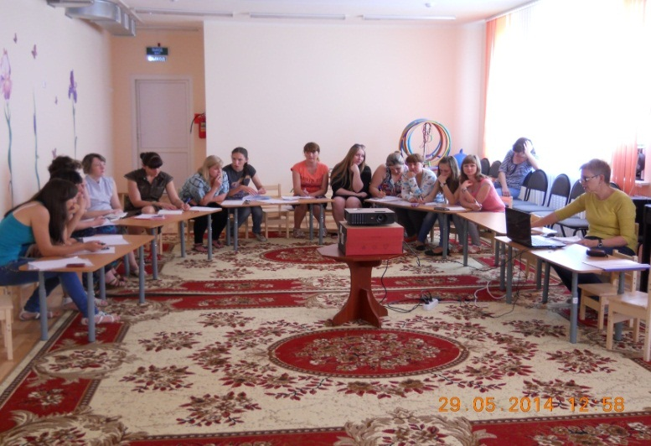

***Открытые просмотры*** и ***мастер – класс*** интегрированных занятий, викторин, литературно – музыкальных гостиных на тему: «Магазин Мглинской игрушки», «Чародейкою зимою околдован лес стоит», «В гостях у Брянского старика - лесовика», «Брянск – архитектурный», «Свенская ярмарка», «Памяти героев посвящается..», «Знаменитые музыканты Брянского края» - позволили педагогам повысить уровень практической подготовки и совершенствовать свои знания по ознакомлению дошкольников с родным краем. На этих занятиях дети лепили Мглинскую народную игрушку, украшали рушники и рассказывали о народных промыслах Брянщины, создавали коллективный коллаж «Брянск в будущем», путешествовали по Брянскому лесу, читали стихи Ф.И.Тютчева, «изображали» музыку.

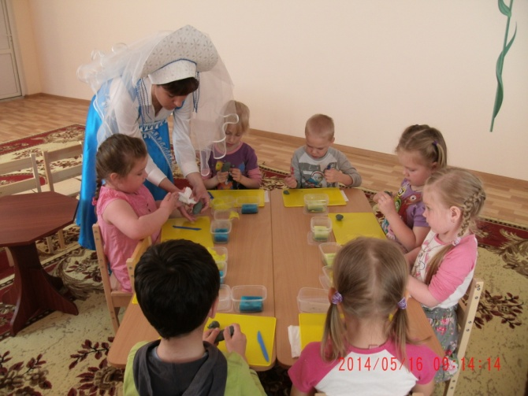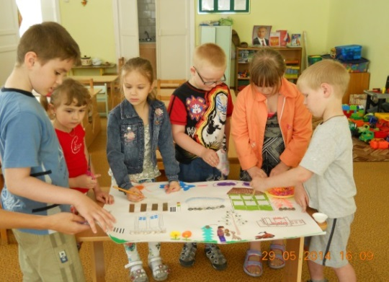

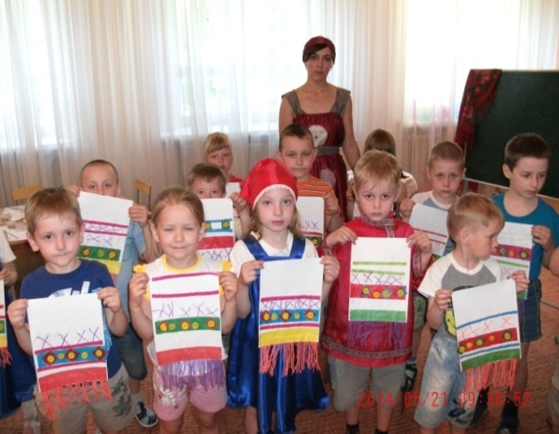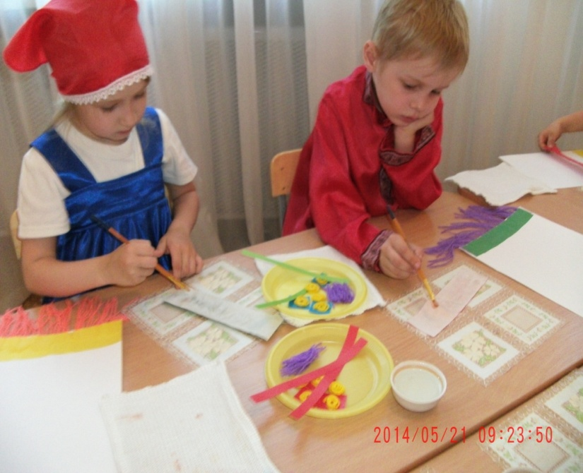

***Педагогические советы*** на тему «Ознакомление детей дошкольного возраста с природой родного края – основа развития познавательных интересов*»,* «Формирование патриотических чувств детей дошкольного возраста через ознакомление с историей родного края», прошли в нетрадиционной форме «круглого стола», «деловой игры». Педагоги не только обменивались опытом и углубленно изучили особенности, формы и методы повышения познавательной активности детей, но и разработали для них ***познавательные*** ***адаптированные рассказы***: «История города Брянска и его районов»; «Военная история родного города» (в форме презентации); «История народных промыслов Брянщины»; «Символика родного края»; «Достопримечательности родного города»; «История Брянской архитектуры»; «Промышленность Брянского края»; «Прославленные люди Брянского края». Рассказы содержали проблемные вопросы, лаконично, последовательно, просто и понятно отражали исторические события, а также сопровождались показом фотографий, иллюстраций и слайдов.

В целях обогащения предметно-развивающей среды в ДОУ, были проведены ***творческие конкурсы***. Данные мероприятия позволили педагогам увидеть и оценить разнообразие подходов по оснащению краеведческих уголков в разных возрастных группах.

В группах оформлены ***уголки краеведения***, ***тематические альбомы***: «Брянщина - героическая», «Промышленность нашего города», «Народные промыслы России и Брянщины», «Богатыри земли Русской», «Кто работает на Брянских предприятиях», представлена символика Брянска, разнообразные народные игрушки и предметы старины. В ***«Уголках 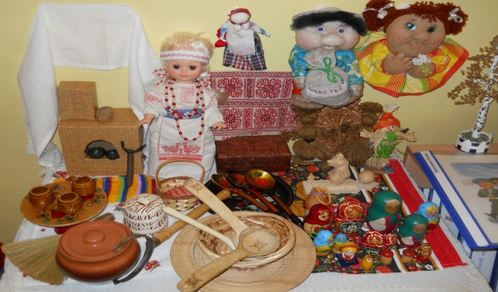Памяти»*** собран большой материал о Великой Отечественной войне.

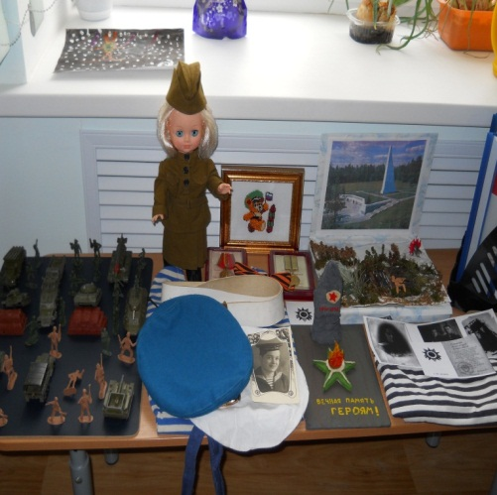 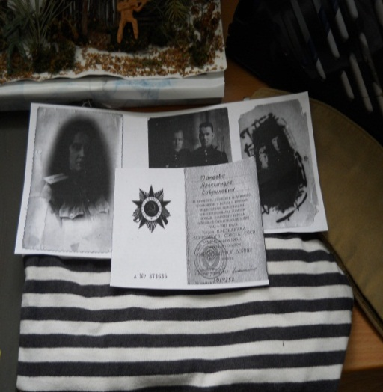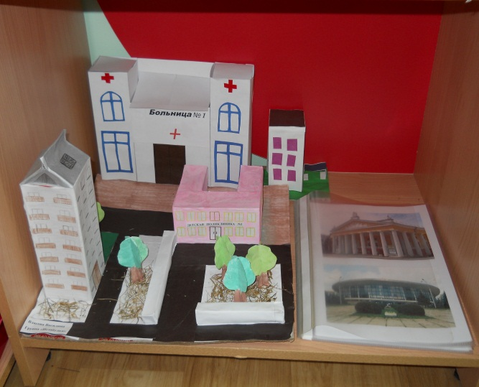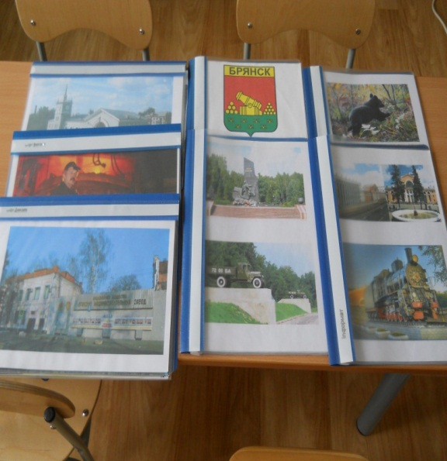

Использование педагогами различных ***игр:*** «Знатоки Брянска», «Пройдёмся по улицам Брянска», «Свенская ярмарка», «Загадки о Брянске», «Узнай поэта, художника, музыканта Брянского края», «Найди герб Брянска (Трубчевска, Карачева, Новозыбкова и т.д.)», «Откроем выставку изделий Брянских (Бежицких) предприятий» и др., помогало детям овладеть способами познавательной деятельности.

Наиболее эффективным средством комплексного воздействия на формирование личности ребенка является ***экскурсия.*** Посещения художественного музея и музея братьев Ткачевых, где дети познакомились с выставочным проектом художника А. Шилова «Они сражались за Родину!», а на фотовыставке «Россия – заповедная» с удивительным животным миром Брянщины, позволили расширить представления о героях Великой Отечественной войны, о неповторимости природы и необъятности территории нашей Родины.

Во время обзорной экскурсии по городу, дети побывали в одном из старейших парков города [Брянска](http://ru.wikipedia.org/wiki/%D0%91%D1%80%D1%8F%D0%BD%D1%81%D0%BA) - парке-музее имени А. К. Толсто́го, любовались удивительно самобытным декоративно-парковым ансамблем, где поселились герои сказок, воплощенные в дереве руками народных умельцев.

В мемориальном музее дважды Героя Советского Союза П.М. Камозина МОУ СОШ №11, дети наблюдали различные экспонаты времен войны.

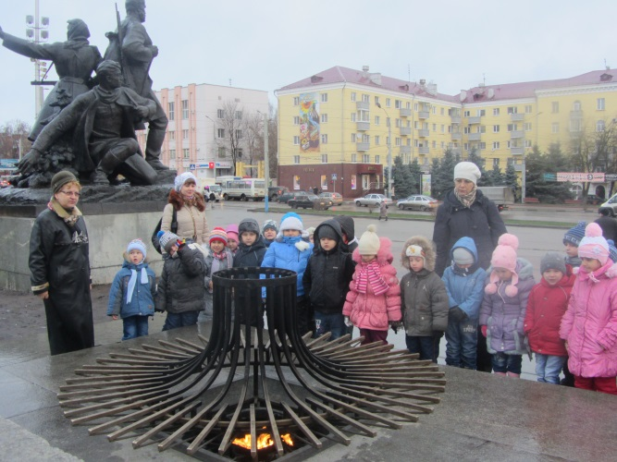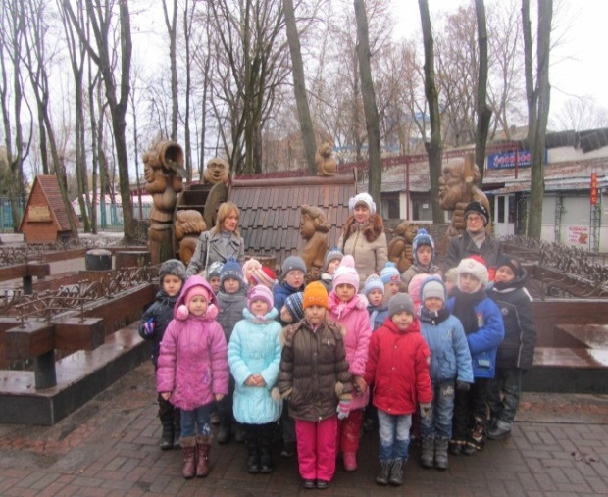

Но наиболее сильные и незабываемые эмоции у детей вызвало посещение самого крупного в России музея партизанской славы – Партизанской Поляны. Центральный монумент комплекса [Стена памяти](http://partizanpolyana.ru/?page_id=10#p7), символический партизанский костёр, который горит и днем и ночью, под кронами развесистых дубов притаившиеся партизанские [землянки](http://partizanpolyana.ru/?page_id=10#p2), боевая [техника](http://partizanpolyana.ru/?page_id=17), дают возможность ощутить детям величие народного подвига и почувствовать гордость за наш народ-победитель.

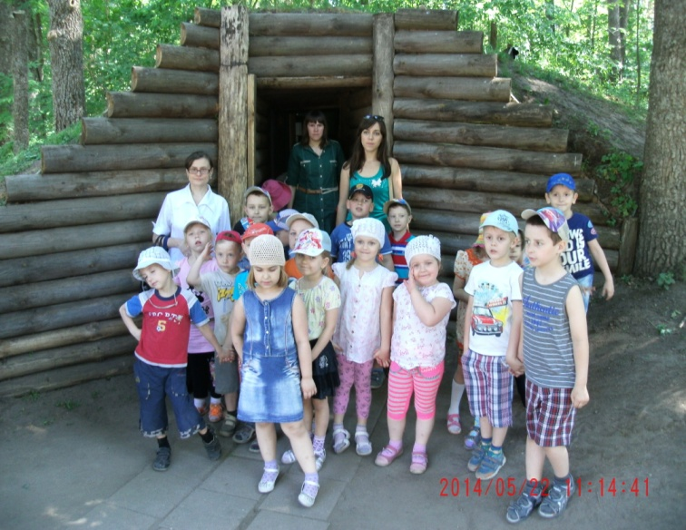 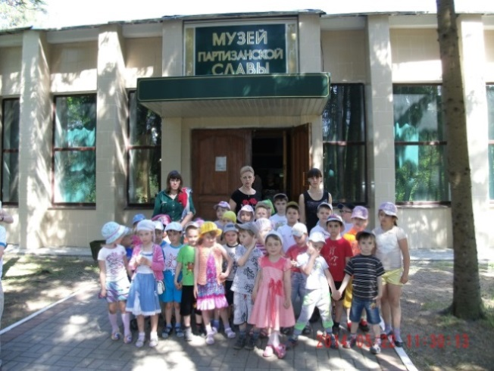

Своими эмоциями, от увиденного и услышанного во время экскурсий - дети делились с родителями, друзьями, а также передавали свои впечатления в изобразительной деятельности и играх.

Применение в работе с детьми обучающих ***мультимедийных презентаций*** на тему: «Брянск – город партизанской славы», «Брянские леса – России краса», «Синичкины рассказы», «История про белку», «Рассказы о грибах», «Как живет в лесу лиса?» - не только дало возможность знакомить дошкольников с ближайшим окружением, достопримечательностями родного города, природой Брянского края, но и позволило повысить эффективность процесса обучения и развития ребенка, открыть новые возможности образования, постоянно поддерживать педагогов в состоянии творческого поиска.

***Совместно с родителями*** мы организовывали социологические опросы, дни открытых дверей, экскурсии, праздники: «17 сентября день города Брянска», «День Победы», «День пожилого человека» и т.д. Увлекательно прошел вечер досуга «День защитника Отечества»».

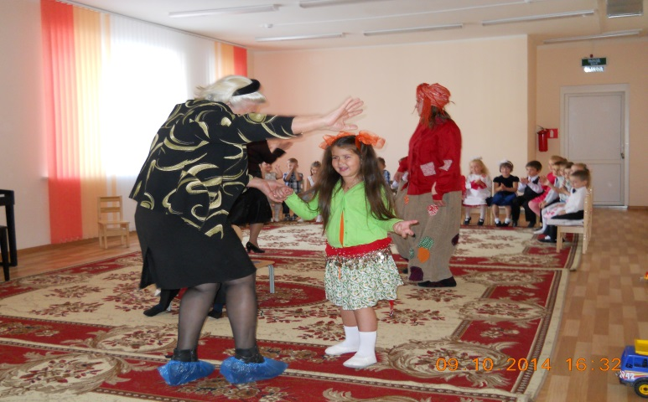 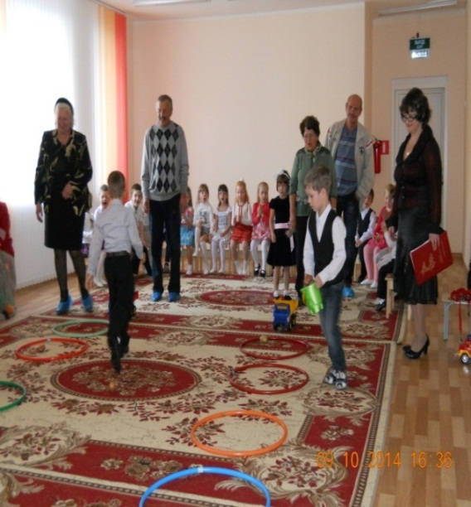

Педагоги оформили рекомендации для родителей в виде ***информационных проспектов:*** «Маршрут выходного дня», «Памятка по составлению рассказов для дошкольников», «Рекомендации по знакомству дошкольников с родным городом», ***стенгазеты*** «Кадры военной фотохроники", ***фотоальбомов:*** «Люби и знай родной свой край» и «Наши экскурсии».

На ***конференции*** «Родная Брянщина моя», родители познакомились с опытом работы детского сада по патриотическому воспитанию, который был представлен в форме презентации старшим воспитателем Храмченковой Н.Н. и выставкой детских работ.

В дошкольном учреждении создан ***мини-музей «Брянский край»***, где представлены предметы русского народного быта, одежда наших предков, карта Брянской области, литература и наглядно-демонстрационный материал об истории, архитектуре, музеях, городах, государственной символике, знаменитых людях и промышленности Брянского края, поделки народных мастеров, которые используются педагогами в работе с детьми.

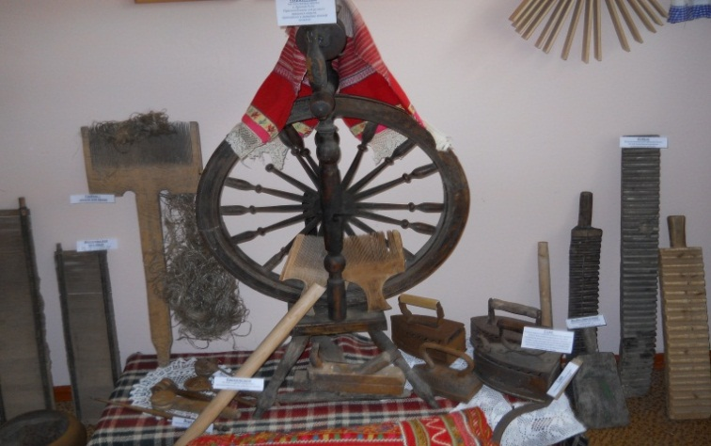Проведенный нами

мониторинг индивидуального развития детей дошкольного возраста, связанной с оценкой эффективности педагогических действий по реализации ООП, в котором приняли участие 60 детей среднего и старшего дошкольного возраста, показал следующие результаты.

Результаты мониторинга отражены в таблице (%).

|  |  |  |  |  |  |  |  |  |  |  |  |  |  |
| --- | --- | --- | --- | --- | --- | --- | --- | --- | --- | --- | --- | --- | --- |
| **Группы** | | **Родной город, край** | | **Символика родного края** | | **История народной культуры и традиции родного края** | | **Историко-географический и природные компоненты родного края** | | **Личное отношение к родному краю** | | **Итог** | |
| **Средняя группа** |  | **2013 г.** | **2014 г.** | **2013 г.** | **2014 г.** | **2013 г.** | **2014 г.** | **2013 г.** | **2014 г.** | **2013 г.** | **2014 г.** | **2013 г.** | **2014 г.** |
| В | 8 | 27 | 1 | 22 | 1 | 16 | 2 | 28 | - | 44 | 2 | **27** |
| С | 40 | 50 | 38 | 38 | 35 | 22 | 35 | 38 | 35 | 33 | 30 | **36** |
| Н | 52 | 23 | 61 | 40 | 64 | 62 | 63 | 34 | 65 | 19 | 46 | **29** |
| **Старшая группа** | В | 6 | 38 | 15 | - | - | - | 1 | 23 | 15 | 23 | 7 | **16** |
| С | 25 | 38 | 37 | 28 | 9 | 47 | 48 | 70 | 40 | 47 | 39 | **46** |
| Н | 68 | 24 | 52 | 72 | 91 | 53 | 51 | 7 | 45 | 30 | 54 | **37** |
| **Подгот**  **группа** | В | - | 4 | - | 13 | - | 4 | - | 17 | - | - | - | **22** |
| С | 15 | 43 | 10 | 52 | - | 23 | - | 47 | 10 | 56 | 7 | **44** |
| Н | 85 | 44 | 90 | 35 | 100 | 23 | 100 | 36 | 90 | 44 | 93 | **36** |
| **Итог** | В | **5** | **23** | **5** | **11** | **0,3** | **6** | **1** | **22** | **5** | **22** | **5** | **21** |
| С | **27** | **43** | **28** | **39** | **18** | **30** | **28** | **51** | **28** | **45** | **31** | **42** |
| Н | **68** | **34** | **67** | **50** | **81,7** | **64** | **81** | **27** | **67** | **33** | **64** | **37** |

Качество образовательной работы по нравственно-патриотическому воспитанию дошкольников в детском саду с 2012-2014 уч. года увеличилось на 14%.

У 37 детей (63%) особенности представлений о родном городе, родном крае стали более существенными: дети без особого труда называют достопримечательности, памятные места и промышленные предприятия города и района, 3 - 4 города Брянской области и рассказывают об их особенностях; описывают изображения на гербах городов и могут объяснить их символику и значение. Рассказывают о народных промыслах, музеях, театрах и храмах, творчестве знаменитых людей, растительном и животном мире нашего края. У детей появился интерес к истории, местной художественной литературе, природным богатствам родного края.

Детский интерес отразился в творчестве: сказках, рассказах, рисунках, поделках.

Анализ уровня профессионального мастерства педагогов показал значительное повышение интереса педагогического коллектива к краеведческому материалу как образовательному и воспитательному источнику. Педагогами приобретен новый опыт организации образовательной работы с детьми на основе краеведческого материала.

За 2013/2014 уч. год 11,7% педагогов участвовали в конкурсах педагогического мастерства районного и всероссийского значения, 17,6% педагогов обобщили свой педагогический опыт работы по патриотическому воспитанию детей дошкольного возраста.

Анализ результатов анкетирования родителей показал, что 64% родителей заинтересованы в сотрудниче­стве с педагогами по вопросам патриотического воспитания. У родителей возрос интерес к мероприятиям, проводимым в детском саду (конкурсы, спортивные соревнования, дни открытых дверей).

**Заключение**

Проанализируем результативность внедрения программы “Родная Брянщина моя” с позиции ребенка, родителя, педагога, что и является реализацией ФГОС.

**Реализация программы позволяет удовлетворить потребности ребенка** дошкольного возраста:

– в полноценном развитии как личности, помогает войти в современный мир, приобщиться к его ценностям через расширение представлений о городе, крае, в котором он живет.

В дошкольном учреждении созданы условия для социально-личностного развития ребенка в соответствии с ФГОС, в которых:

– у ребенка формируется целостный положительный взгляд на окружающий мир и место в этом мире человека, обогащается социальный опыт и опыт коммуникативного взаимодействия с окружающими;

– дети включены в различные виды деятельности, способствующие развитию знаний об окружающем мире, формированию различных умений (познавательных, речевых, практических) и развитию познавательного отношения к миру;

– выпускники ДОУ успешно переходят в условия новой жизненной ситуации, легко адаптируются в школе.

**Реализация программы позволяет удовлетворить потребности педагогов** и руководителя ДОУ в повышении профессионального уровня и квалификации.

Активные формы повышения квалификации (практикумы, семинары, методические объединения и т.д. как средств, способствующих реализации программы “Родная Брянщина моя”) способствуют развитию мастерства педагогов как сплава профессиональных знаний, навыков и умений:

– в организации предметно-игрового пространства на основе требований ФГОС;

– в апробации программы и современных образовательных технологий, направленных на развитие личности ребенка;

– в осуществлении согласованности в планировании воспитателей групп, педагогов-специалистов, родителей и координация их деятельности в рамках одной образовательной темы;

– в организации взаимодействия с семьями воспитанников по обеспечению преемственности в воспитании, образовании и развитии ребенка.

**Реализация программы позволяет удовлетворить потребности родителей:**

– в предоставлении качественных образовательных услуг и создании в детском саду условий для развития личностного потенциала ребенка;

– в возможности включения родителей в образовательный процесс (привлечение родителей к проведению экскурсий, встреч с интересными людьми, обогащению предметно – развивающей среды);

– в создании благоприятной, эмоционально-комфортной обстановки в группах, снижении детской тревожности, повышении самооценки воспитанников и применении индивидуального подхода.

Проведенный анализ свидетельствует, что программа «Родная Брянщина моя»МБДОУ детского сада №7 «Колокольчик» ***обеспечивает реализацию ФГОС, а значит: актуальна, эффективна, результативна***, ***она имеет свое прикладное, практическое значение и может быть использована в организации работы дошкольных образовательных учреждений.***

Работу в этом направлении наш коллектив планирует продолжать и в дальнейшем.

**Список литературы:**

1. Алешина Н.В. Патриотическое воспитание дошкольников, М., ЦГЛ, 2005.  
2. Алешина Н.В. Ознакомление дошкольников с окружающим и социальной действительностью. Старшая группа, М., 2003.

3. Атоева И. Патриотическое воспитание. Ребенок в детском саду, 2001, №5.

4. Баранникова О.Н. Уроки гражданственности и патриотизма в детском саду. Практическое пособие, М., АРКТИ, 2007.

5. Воспитательная система «Маленькие россияне». Под общ. ред. Оверчук Т.И. Ред.-сост. Арапова-Пискарева Н.А. М., Мозаика-Синтез, 2007.

6. Воспитание нравственных чувств у старших дошкольников. Под ред. А.М. Виноградовой, М., 1999.

7. Городков В.Н. Архитектура малых городов Брянского края. Брянск, ГУП «Брянское городское полиграфическое объединение», 2008.

8. Зеленова Н.Г., Осипова Л.Е. Мы живем в России. Гражданско-патриотическое воспитание дошкольников. (Старшая группа.) М., Скрипторий 2003, 2010.

9. Зеленова Н.Г., Осипова Л.Е. Мы живем в России. Гражданско-патриотическое воспитание дошкольников. (Средняя группа.), М., Скрипторий 2003, 2007.

10. Комратова Н.Г., Грибова Л.Ф. Патриотическое воспитание детей 4-6 лет: Методическое пособие. М., Творческий центр «Сфера», 2007.

11. Кондрыкинская Л.А. Занятия по патриотическому воспитанию в ДОУ. М., Творческий центр «Сфера», 2010.

12. Леонова Н.Н. Нравственно – патриотическое воспитание старших дошкольников: целевой творческий практико-ориентированный проект. Волгоград, Издательство «Учитель», 2013.

13. Микляева Н.В. Нравственно-патриотическое и духовное воспитание дошкольников. М., Творческий центр «Сфера», 2013.

14. Микляева Н.В. Социально – нравственное воспитание дошкольников. М., ООО «ТЦ Сфера» 2013.

15. Нравственное и трудовое воспитание дошкольников. Под ред. С.А. Козловой, М., Слово, 2004.

16. Нравственное воспитание в детском саду. Под ред. В.Г.Нечаевой и Т.А.Марковой. Изд.2-е, испр. и доп. М., «Просвещение»,1978.

17. Нравственно-патриотическое воспитание дошкольников. Целевой творческий практико-ориентированный проект. Авторы-составители Н.Н.Леонова, Н.В.Неточаева, Волгоград, «Учитель», 2013.

18. Писарева А. Е., Уткина В. В. Живем в «Ладу»: Патриотическое воспитание в ДОУ. Методическое пособие, М., Сфера, 2007.

19. Программа дошкольного образования и воспитания «Приобщение детей к истокам русской народной культуры» /Под ред. О. Л. Князевой, М., Сфера, 2004.

20. Соколов Я. Седая Брянская старина. Брянск, «Издательство «Читай-город», 2013.

21. Шаламова Е.И. Методическая работа с кадрами по патриотическому воспитанию. М., Скрипторий 2003, 2009.